《不走人蔘+保肝店》夏艷威風玩釜山~樂天世界樂園、伊甸園趣味GO KART、海岸列車、加耶主題公園（贈韓服體驗+塗鴉秀）、長腳蟹吃到飽美食饗宴五天（保證入住伊甸園一晚）【台中直飛】
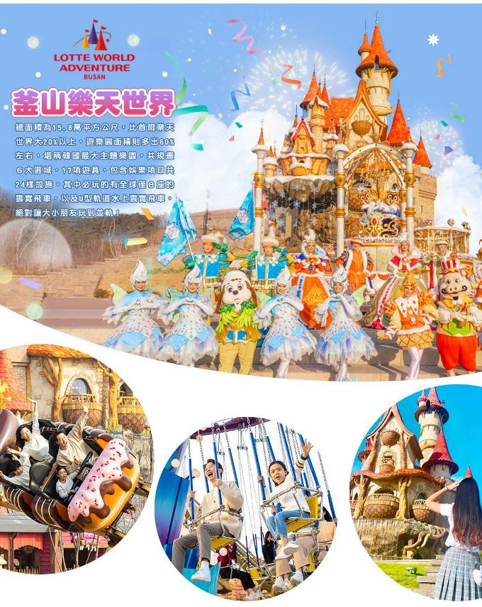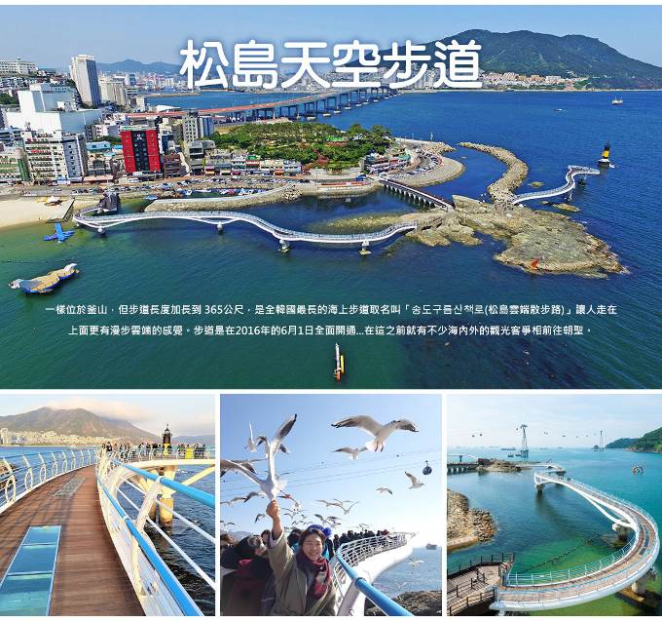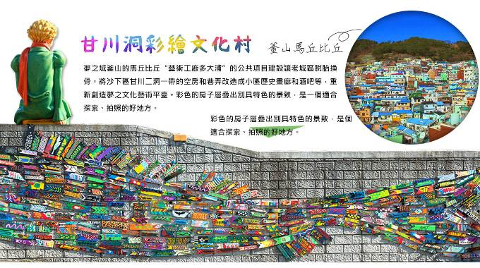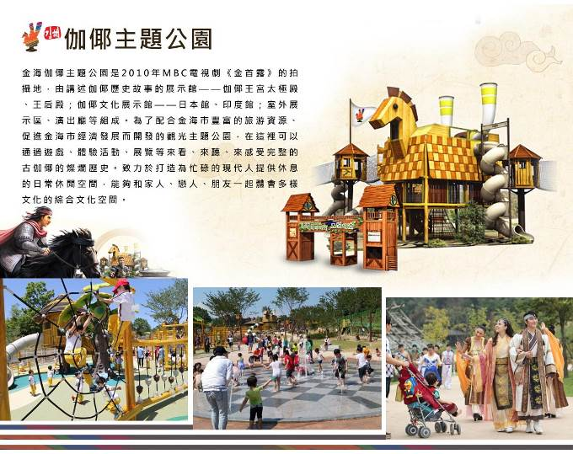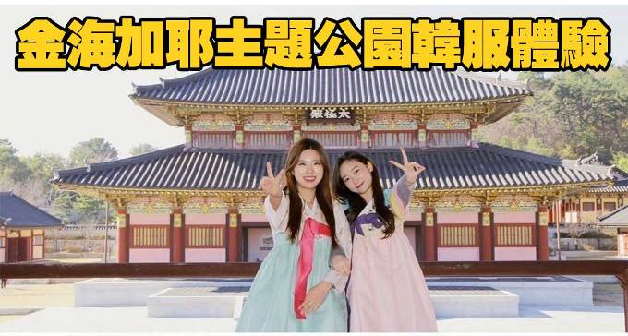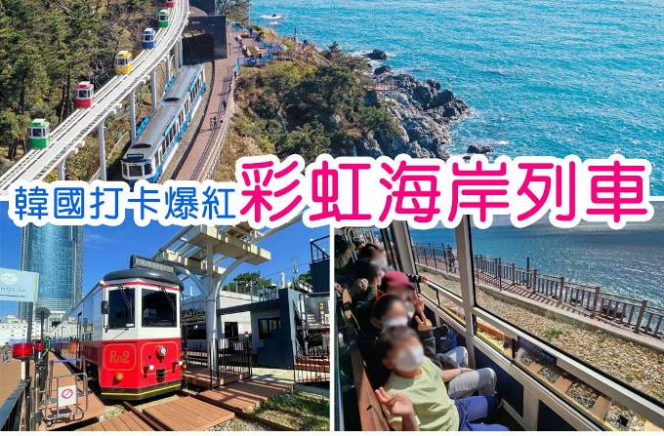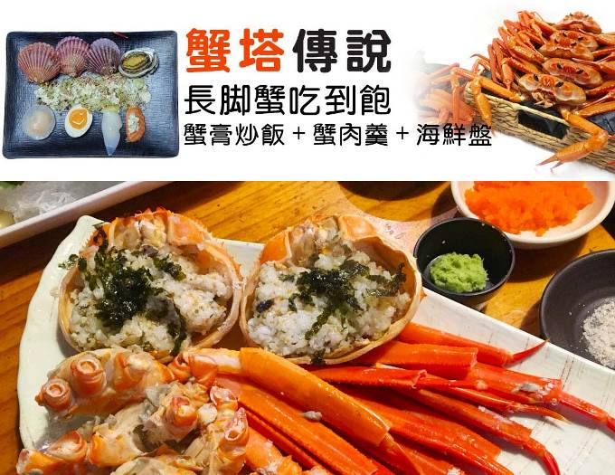
行程內容
第  1  天 | 台中→大邱→浦項最具代表性的地標~相生之手→全新景點~SPACE WALK（行走的雲霄飛車） RMQ/TAE TW674 11：00~14：30  【相生之手】是國家辭舊迎新活動，同時為虎尾岬迎日節的象徵物。從陸地伸出的左手、從大海伸出的右手，兩手共同托起了全國人民的新年祝福，代表著國民相互扶持，共同創造美好家園的意志。  【SPACE WALK（行走的雲霄飛車）】刺激體驗!SPACE WALK用走的雲霄飛車，步道長333公尺，階梯數共有717階，以不銹鋼打造的天空步道，優雅的曲線與美麗的夜間照明，是鐵與光之都浦項的象徵。在此可以俯瞰360度周邊美景，能將浦項與製鐵所燦爛的夜景、迎日灣的日出、日落一覽無遺。  1 .身高未達110cm不可使用。  2.人數上限150人，需自行排隊體驗。  3.如遇天候不佳或特殊情況不開放以現場公告為主，敬請見諒。
第  1  天 | 早餐：XXX 中餐：XXX 晚餐：★韓國美食100選★ 韓式豬肉湯飯+季節小菜
第  1  天 | 住宿： 伊甸園渡假村（二人一戶） 或同級
第  2  天 | 伊甸園卡丁車Go Kart→加耶主題公園+韓服體驗（一小時）+塗鴉秀→松島天空步道（SKY Walk）→松島龍宮雲橋（韓國觀光100選）→釜山西面鬧區  【伊甸園GO KART】小型賽車（Kart），又稱高卡車或卡丁車（Go-Kart），是一種賽車運動。顧名思義，車手所駕的車子大小比標準汽車細小得多，適合初學者學習及作為休閒之用。在這您可以享受盡情飆速的快感！  【伽倻主題公園】為了配合金海市豐富的旅游資源、促進金海市經濟發展而開發的觀光主題公園，在這裡可以通過遊戲、體驗活動、展覽等來看、來聽、來感受完整的古伽倻的燦爛歷史。致力於打造為忙碌的現代人提供休息的日常休閒空間，能夠和家人、戀人、朋友一起體會多樣文化的綜合文化空間。  【韓服體驗】韓服是自古傳承而來的韓國傳統服飾，至今仍是傳統節日或結婚典禮等重要日子的一種主要服裝。穿著韓服走在古典，高低錯落的飛簷黑瓦搭配暖色的木造門窗、梁柱，低調卻不失大氣的韓屋裡，彷彿走進朝鮮時代士大夫的大家庭之中。而韓服最大的特徵就在於它同時融合了直線與曲線，穿上之後給人一種柔和且優雅的感覺。  【塗鴉秀】結合了音樂、光線並利用幽默的表現，舞台表演結合各種畫作表現，將每幅畫變的栩栩如生，讓每幅畫在最後完成時都保證使您驚呼連連，讓您輕鬆地觀賞演出，同時體會最美的藝術氣息，您絕對不能錯過！※註：若遇秀休館或滿座，行程將作先後順序調整，不便之處敬請見諒！  【松島天空步道】一樣位於釜山，但步道長度加長到 365公尺，是全韓國最長的海上步道取名叫「송도구름산책로（松島雲端散步路）」讓人走在上面更有漫步雲端的感覺。步道是在2016年的6月1日全面開通...在這之前就有不少海內外的觀光客爭相前往朝聖。  【松島龍宮雲橋】松島龍宮天空步道全長127公尺，寬2公尺，既能體驗到走在海上的刺激感，還能享受海上一望無際的大好風光，以及各種鬼斧神工般的奇岩怪石。步道還設置了夜間照明，使這裡看上去如同浮在海面上的海市蜃樓，顯得夢幻無比，因而成為釜山西區的新地標。  【西面鬧區】釜山明洞之稱~西面，最大也最熱鬧的購物區，"西面1號街"是指從舊天佑莊至LG服務中心之間的一條寬8m、長330m的街道，位於釜山市釜山鎮區，是西面繁華的街道，以藝術街聞名。以"西面1號街"大型標誌為中心，四周聚集了許多酒吧和咖啡館。燈光絢爛的酒吧、美食街，總是充滿快樂、熱鬧的氛圍。
第  2  天 | 早餐：飯店內用 中餐：加耶園內套餐 （主餐+韓式湯品+韓式小菜） 晚餐：★韓國美食100選★鳳雛安東燉雞+季節小菜
第  2  天 | 住宿： THE KING HOTEL 或 釜山COTICE 或 釜山NO25機張 或 釜山TT（龜浦洞） 或同級
第  3  天 | 釜山樂天世界Adventure（含門票+自由券）→韓國文化體驗營（韓式魚板體驗+韓服體驗+韓式下午茶）→白險灘文化村  【釜山樂天世界】總面積為15.8萬平方公尺，比首爾樂天世界大20%以上，遊樂園面積則多出60%左右，堪稱韓國最大主題樂園，共規畫６大區域，17項遊具，包含娛樂項目共24樣設施，其中必玩的有全球僅８座的雲霄飛車，以及U型軌道水上雲霄飛車，絕對讓大小朋友玩到並軌！  【韓國文化體驗營（韓式魚板體驗+韓服體驗+韓式下午茶）】將魚肉以及海鮮搗成漿製成的小吃，名叫「魚板」。魚板是釜山的代表美食，您可以在體驗場中直接製作魚板，由專業老師示範講解，遊客將魚漿塑形、依照自己的喜好擺放配料，製做出屬於自己的魚板。  【白險灘文化村】這一帶原本為釜山舊市區白淺灘街，連接蓬萊山上彎彎流下的小溪，一路沿著蜿蜒山勢向下流的溪水，看起來就像是下過白雪一般，所以才取名為白淺灘文化村。將老舊的民房進行整修並且加設藝術裝置創作作品後，才成為了能夠體驗影島居民生活的獨特文化藝術村。
第  3  天 | 早餐：飯店內用 中餐：方便遊玩 敬請自理 晚餐：烤肉叔叔（五花肉+烤排骨+里肌肉）+大醬湯+韓式小菜吃到飽
第  3  天 | 住宿： THE KING HOTEL 或 釜山COTICE 或 釜山NO25機張 或 釜山TT（龜浦洞） 或同級
第  4  天 | 積木村（甘川洞文化村）→韓流時尚彩粧店→Blue Line Park海岸列車→海雲臺海濱步道（韓國最漂亮之沙灘）→韓國超市巡禮→大邱東城路鬧區  【甘川洞文化村】夢之城釜山的馬丘比丘“藝術工廠多大浦”的公共項目建設讓老城區脫胎換骨。將沙下區甘川二洞一帶的空房和巷弄改造成小區歷史畫廊和酒吧等，重新創造夢之文化藝術平臺。彩色的房子層疊出別具特色的景致，是一個適合探索、拍照的好地方。  【Blue Line Park海岸列車】位於海雲臺尾浦-青沙浦-松亭區段長達4.8公里的舊鐵道所改建而成，是釜山海雲臺觀光特區的核心觀光設施之一，沿著海岸線一路延伸的鐵軌欣賞美麗的海景。  【大邱東城路商圈】是大邱地區著名的流行商店街，數百間各具個性風格的服飾店密集林立，在這裡可以放眼掌握現今流行的趨勢。不管是各式各樣的卡通造型T-shirt，或手工飾品配件、時尚流行服飾等，在這裡都能以合理低廉的價格購買到，光只是在東城路上悠閒走走逛逛都能讓你心情愉快。
第  4  天 | 早餐：飯店內用 中餐：蟹塔傳說（長腳蟹吃到飽+蟹膏炒飯+蟹肉羹+海鮮盤） 晚餐：方便逛街 敬請自理
第  4  天 | 住宿： 大邱ENCORE 或 大邱RUBATO 或 大邱二月飯店 或 THE KING HOTEL 或同級
第  5  天 | 大邱→台中 TAE/RMQ TW673 08：25~09：55  前往國際機場辦理出境手續後，搭乘客機飛返台灣。平平安安、快快樂樂地歸向闊別多日的家園，結束這次愉快的韓國之旅。
第  5  天 | 早餐：飯店內用或發放6000韓幣 中餐：XXX 晚餐：XXX
第  5  天 | 住宿： 溫暖的家

注意事項
《成團人數》
- 本行程最低出團人數16人以上（含），最多為42人以下（含），台灣地區將派遣合格領隊隨行服務。
《行程費用不包含以下項目》
- 售價不含全程領隊、導遊及司機之服務費，每人每日300元台幣。
- 個人新辦護照費用。
- 旅遊平安保險及旅遊不便險。
- 若於韓國確診時之隔離飯店及相關車資等費用。
- 返台檢疫要求之檢測、隔離飯店及相關車資等費用。
- 純係私人之消費：如行李超重費、自購商品、飲料酒類、洗衣、電話、電報及私人交通費。
- 若為一位大人 或 一位大人帶一位嬰兒報名參加，或需求單人入住一間房，需加收單房差。
- 一經確認後如個人因素取消或被拒絕入境韓國，將無法申請退費。
- 團體旅責險不包含當地染疫後的所有醫療費用。
《德威航空注意事項》
- 此團型使用團體機位，航班不可指定、不可延回、不可更改進出點、不可指定座位。
- 若需指定航班，建議改訂個人機票，以確保訂到您所需之航班，加價幅度依各航空公司之規定，另外提供報價。
- 航空公司保留航班時間調整及變更之權利。
- 此航班包含手提行李10公斤來回，拖運行李20公斤來回。
- 請務必於起飛前3小時抵達機場辦理登機手續，逾時關櫃旅客需自行負責。
- 德威航空關櫃時間為起飛前45分鐘，逾時未能辦妥登機手續敬請自行負責。
《參團須知與相關提醒》
- 以上行程僅供參考，正確之行程內容、班機時間、降落城市及住宿飯店，請以行前說明會資料為準。
- 團體若為特殊拜會團、會議參展團、學生團體，不適用於本行程之報價，需另行報價。
- 本行程恕不接受韓籍旅客及其家屬參團;當地參團須提供來回電子機票，恕不接受於韓國打工度假及工作者參團。
- 特殊規定如下：參加本行程若逢以下條件限定，費用需另計：
A.此行程報價限持中華民國護照散客參團適用，整組包團、參展團、會議團、學生團等特殊團體需另行估價，詳情請洽詢您的服務人員。旅客若提供或隱瞞不實資料經查明屬實，本公司有權拒收訂單，此為維護雙方誠信及旅遊品質，造成不便之處，敬請見諒。
B.學生及外籍人士（不含韓國籍），單持一本外國護照者，每人需加收NTD6,500元。
C.單筆訂單不足24歲及65歲以上報名人數不可超過半數，若超過半數則價格另議～請洽業務人員。
D.此行程報價僅適用於正常之散客報名，如遇特殊團體則團費需另計～請洽業務人員。
- 本行程設定為團體旅遊行程，故為顧及旅客於出遊期間之人身安全及相關問題，於旅遊行程期間，恕無法接受脫隊之要求；若因此而無法滿足您的旅遊需求，建議您另行選購團體自由行或航空公司套裝自由行，不便之處，尚祈鑒諒。亦不接受單幫客，僅能接受持台灣護照之旅客參團，持非台灣護照者，請洽業務人員另行報價確認。
- 本團體行程景點若客人不參加者，視為自動棄權，恕無法退費，本產品報價中所含景點門票等均按旅行社扣價核算，旅客不再享受其他折扣與優惠，亦不另行退還差價。
- 為考量旅客自身之旅遊安全並顧及同團其它團員之旅遊權益，年滿70以上及行動不便者之貴賓須有同行家人，方始接受報名，不便之處，尚祈鑑諒。
- 韓國因響應環保減少廢氣、汽機車、大型車停車超過3分鐘即須熄火關閉引擎，否則將會記點罰款，故司機會等客人上車後再開引擎及空調，請見諒！

